PROCEDURA IN CASO DI INCIDENTE
Da affiggere vicino a ogni postazione di lavoro

Se sospettate un attacco informatico, una perdita di dati o un comportamento insolito della vostra postazione, seguite queste 6 fasi nell'ordine. Niente panico. Ogni minuto conta.

1. ISOLARE
Scollegate immediatamente il cavo di rete dalla postazione interessata. Disattivate il Wi-Fi. Non toccate più tastiera e mouse. NON SPEGNETE il computer: si distruggerebbero le prove necessarie per l'analisi.

2. AVVISARE
Informate immediatamente il titolare dello studio (o il suo sostituto designato). Non cercate di risolvere il problema da soli.

3. CHIAMARE IL FORNITORE IT
Il titolare dello studio o la persona designata contatta d'urgenza il fornitore di servizi informatici. Se il fornitore non è raggiungibile, contattare l'UFCS tramite incidents@ncsc.ch o il modulo su report.ncsc.admin.ch.

4. NON PAGARE
Se sullo schermo compare una richiesta di riscatto, non pagate mai. È la raccomandazione ufficiale della Confederazione Svizzera. Pagare non garantisce il recupero dei dati e finanzia le reti criminali.

5. DOCUMENTARE
Fotografate con un telefono le schermate di errore o di riscatto. Annotate l'ora esatta della scoperta. Descrivete i sintomi osservati. Elencate le postazioni che sembrano colpite. Conservate tutto.

6. VALUTARE E NOTIFICARE
Il titolare dello studio valuta se la violazione comporta verosimilmente un rischio elevato per i pazienti. In caso affermativo, o se non può escluderlo rapidamente, notifica la violazione all'IFPDT quanto prima (art. 24 cpv. 1 nLPD) tramite databreach.edoeb.admin.ch.
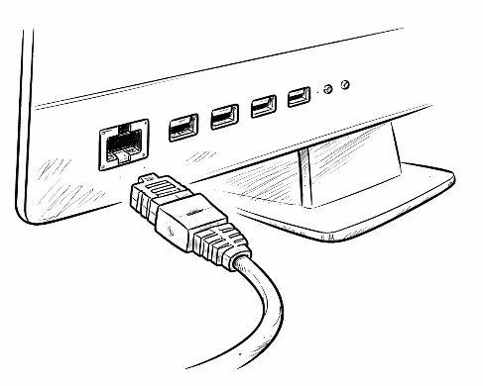
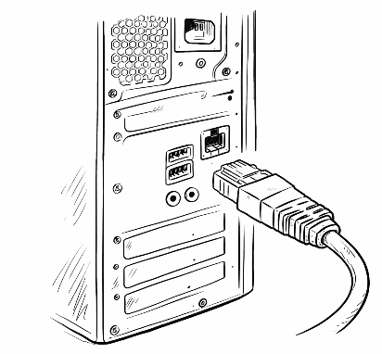
Cavo Ethernet davanti a una porta Ethernet di una postazione di lavoro | a titolo di esempio. La posizione può variare da un computer all'altro.

Contatti d'emergenza

Fornitore di servizi informatici dello studio | [Nome] | [Telefono] | [E-mail]
Titolare dello studio | [Nome] | [Telefono]
UFCS (Ufficio federale della cibersicurezza) | incidents@ncsc.ch | report.ncsc.admin.ch
IFPDT (notifica di violazione della sicurezza dei dati) | +41 58 462 43 95 (lun–ven 10:00–12:00) | databreach.edoeb.admin.ch
Polizia cantonale | 117

Questo documento completa la politica interna di sicurezza informatica dello studio. Va stampato, completato con i recapiti del fornitore IT e del titolare dello studio e affisso vicino a ogni postazione di lavoro.

Note legali e condizioni di utilizzo
Questo documento è stato redatto da DentalSystems Sàrl a scopo informativo e di sensibilizzazione. Non costituisce una consulenza legale. Le informazioni contenute in questo documento sono aggiornate a marzo 2026 e possono cambiare in seguito a modifiche legislative e regolamentari. Questa versione italiana è una traduzione; fa fede la versione francese.
Per qualsiasi questione giuridica relativa alla nLPD, al RGPD o alla protezione dei dati in ambito medico, rivolgetevi a un giurista specializzato.

Proprietà intellettuale
Questo documento è di proprietà esclusiva di DentalSystems Sàrl. L'intero contenuto (testi, struttura, impaginazione ed elementi grafici) è protetto dal diritto d'autore conformemente alla legge federale sul diritto d'autore e sui diritti di protezione affini (LDA, RS 231.1).

Utilizzo consentito
Questo modello è messo a disposizione gratuitamente. Può essere modificato e utilizzato a nome dello studio, anche nei confronti dei suoi pazienti, collaboratori e fornitori, senza conservare le nostre diciture.

Utilizzi vietati
Salvo previo consenso scritto di DentalSystems Sàrl, sono vietate:
– La vendita di questo documento, anche se modificato.
– La sua messa a disposizione per il download a terzi (siti di download, piattaforme di condivisione, rivenditori).
Si applicano le condizioni di utilizzo pubblicate su www.dentalsystems.ch; in caso di divergenza, esse prevalgono sul presente avviso.

Limitazione di responsabilità
Questo documento è fornito gratuitamente, a titolo informativo. Nei limiti consentiti dal diritto svizzero, DentalSystems Sàrl non risponde delle conseguenze del suo utilizzo; questa limitazione non si applica in caso di dolo o di colpa grave. L'utente resta responsabile del suo adattamento alla propria situazione. Il documento non sostituisce né un audit professionale né una consulenza legale.
DentalSystems Sàrl
Thomas Alvino, tecnico IT
www.dentalsystems.ch | talvino@dentalsystems.ch | +41 77 245 48 44
© 2026 DentalSystems Sàrl. Tutti i diritti riservati.

